TEMAT KOMPLEKSOWY : POLSKA – MÓJ DOM
TEMAT DNIA : POZNAJEMY WARZSAWĘ
DATA : 6.05.2020
PROPOZYCJA 1
Rodzic może wraz z dzieckiem obejrzeć mapę Polski i poraozmawiać o tym :
- czym jest mapa? Do czego służy ?
- jakie kolory występują na mapie , co one oznaczają ?
-jakie dziecko znam nazwy miast polskich? W ym miejscu na mapie są położone ?
- jakie zna nazwy rzek, gór polskich ?
- w którym miejscu na mapie polski umieści swoją miejscowość ?
- w którym miejscu znajduje się stolicA Polski ?

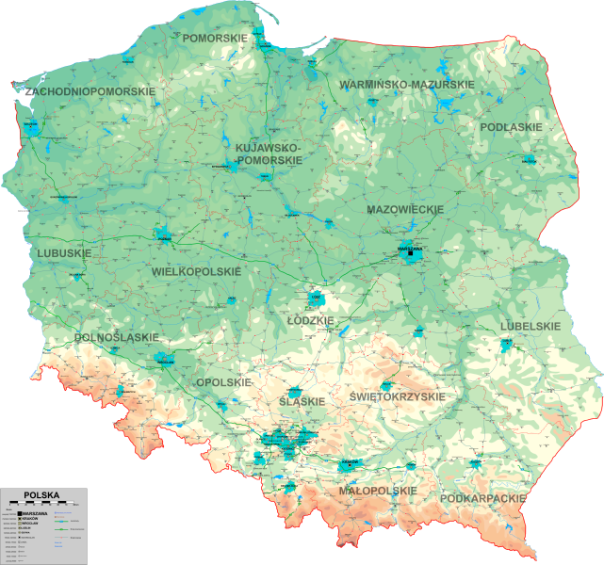

PROPOZYCJA 2
Rodzic może wykonac z dzieckiem zadanie w książce str. 80, 81 Oglądamy wraz z dzieckiem historię o tym, jak o powstała Warszawa i rozmawiamy z dzieckiem :
- jak powstała nazwa Warszawa
- czy Warszawa zawsze była stolicą Polski
- nad jaką rzeką leży Warzszawa ?
- co jest herbem Warszawy i dlaczego ?

PROPOZYCJA 3
Rodzic może posłuchać z dzieckiem piosenki https://www.youtube.com/watch?v=cL1ak9-ctGY, która prezentuje charakterystyczne obiekty Warszawy oraz może pokazać dziecku 3 symbole Warszawy i poprosić o dopasowanie ( pomnik syrenki , kolumna Zygmunta , pałac kultury )
